Verimlilik Proje Ödülleri
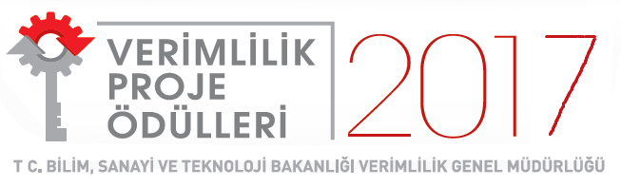
Bilim, Sanayi ve Teknoloji Bakanlığı olarak ülkemizin rekabet gücünün artırılmasına yönelik verimlilik ile ilgili çalışmalarımız kapsamında, her ölçekteki işletmelerimizin verimlilik artışlarını desteklemek ve bu alanda gerçekleştirilen projeleri teşvik etmek amacıyla her yıl “Verimlilik Proje Ödülleri” vermekteyiz.
İşletmelerimizde verimli çalışmanın önem ve gereğine dikkat çekmenin yanı sıra, verimlilik bilincinin ve iyi uygulama örneklerinin yaygınlaşmasına katkıda bulunacak bu ödüller ile işletmelerimiz arasında bilgi ve tecrübe paylaşımını artırmayı, verimlilik arttırıcı projeleri kamuoyuna duyurmayı ve uygulanmış projelerin sağladığı faydaları daha iyi tanıtmayı hedeflemekteyiz.
Ülkemizin verimlilik artışı potansiyelinin hayata geçirilmesine katkıda bulunmak için bu alanda çalışmaları olan tüm işletmelerimizi Verimlilik Proje Ödüllerine başvurmaya ve verimlilik artırıcı projelerini bizlerle paylaşmaya davet ediyoruz.
Faruk ÖZLÜ
Bilim, Sanayi ve Teknoloji Bakanı
Ödüle Başvurabilecek Projeler
- İşletmenin sunduğu ürün veya hizmetlerin kalitesini iyileştirmeye yönelik projeler
- İş süreçlerinin performanslarını arttırmaya yönelik projeler
- Hammadde, malzeme, enerji, sermaye ve insan kaynaklarının verimliliğini arttırmaya yönelik projeler
- İşletmenin karlılığını arttırmaya veya maliyetlerini azaltmaya yönelik projeler
- Çalışma yaşamının kalitesini iyileştirmeye yönelik projeler
Kimler Başvurabilir?
- -Mikro İşletmeler
- -Küçük İşletmeler
- -Orta Büyüklükteki İşletmeler
- -Büyük İşletmeler
- -Kamu Kurumları

Ödül Başvuru Koşulları
-Başvurular proje yürütücüsü işletmeler tarafından yapılır.
-Projenin tamamlandığı tarih ile son başvuru tarihi arasındaki süre bir yılı geçemez.
-Daha önce herhangi bir kuruluştan ödül alan projeler için başvuru yapılamaz.
-Bir işletme bir yıl içinde en fazla üç proje ile başvurabilir.
-Başvurular, Bilim, Sanayi ve Teknoloji Bakanlığının internet sitesinde yayınlanan İşletme Başvuru Formu doldurularak elektronik ortamda gönderilmesi suretiyle yapılır.
-Başvuru sırasında herhangi bir ücret alınmaz.
Bağımsız Değerlendirici Başvuruları
Gönüllü Bağımsız Değerlendirici olarak süreçte yer almak için; kamu kurum ve kuruluşlarının çalışanları, özel sektör çalışanları, akademisyenler ve sivil toplum örgütü temsilcileri başvuruda bulunabilirler.
Ödül Süreci ve Takvimi
Başvurusu kabul edilen projeler "Verimlilik Proje Ödülleri Usül ve Esasları Hakkında Yönetmelik" uyarınca ön değerlendirme, yerinde inceleme ve nihai değerlendirme olmak üzere üç aşamada değerlendirilecektir. Değerlendirme süreci sonunda ödül almaya hak kazanan projeler Verimlilik Haftası içerisinde düzenlenecek bir törende açıklanacaktır.
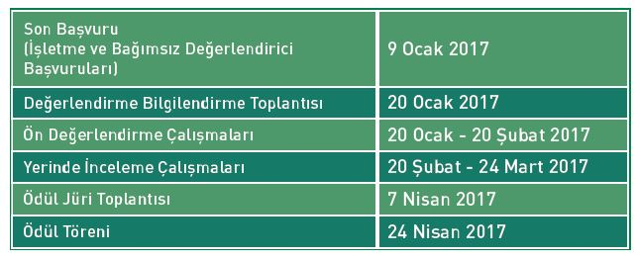
Ödüller
Ödül almaya hak kazanan işletmelere “Verimlilik Proje Ödülü” plaketi takdim edilir. Ödül töreninde projelerin sunumu gerçekleştirilir ve bu projelere Bakanlığın yayın organlarında ve resmi internet sitesinde yer verilir ve tanıtımı yapılır.

